**Título del artículo en español e inglés (Calibri 14pt)**

(máximo 15 palabras).

Autor11α, Autor22, Autor33….

**Resumen**

Se deberá escribir un resumen en español el cual no debe exceder las 200 palabras. El resumen debe contener de manera sintética los objetivos del trabajo, una descripción concisa de la parte experimental, principales resultados y conclusiones generadas en el proceso de discusión de los mismos. En el resumen, no se debe incluir referencias bibliográficas y debe escribirse en un solo párrafo.

**Palabras claves**

**De tres (3)** a seis (6) palabras clave que identifiquen el manuscrito.

**Abstract**

Resumen en inglés.

**Keywords**

Palabras claves en inglés.

1 Nombre de la Universidad o Institución a la que pertenece el autor 1. Nombre del departamento o escuela. Ciudad, País.

2 Nombre de la Universidad o Institución a la que pertenece el autor 2. Nombre del departamento o escuela. Ciudad, País.

αAutor para correspondencia (corresponding): E-mail de autor 1.

**Introducción**

La Introducción deberá orientar al lector respecto al problema bajo estudio. Se debe incluir: la naturaleza del problema, los antecedentes o trabajos previos, el propósito o motivación y el objetivo del trabajo.

**Materiales y Métodos**

Se deberá incluir, en forma clara y concisa, los principales materiales, así como también los métodos aplicados, de modo que, con esa información, otro investigador pudiese repetir la experiencia. Pueden utilizarse apartados diferentes bajo subtítulos adecuados. No debe describirse un método si ya está descrito en la bibliografía; basta con presentar la cita bibliográfica. Si utiliza un método modificado, debe señalarse claramente la modificación.

**Resultados**

Los resultados deben presentarse en forma clara y precisa, incluyendo tablas, figuras y, en caso necesario, análisis estadísticos.

Todas las ecuaciones, figuras y tablas deberán tener un número que las identifique, al que se hará referencia en el texto. Cerciórese que el número es único en el documento. Las figuras deberán ser nítidas y tener, además, una leyenda explicativa al pie de las mismas.

**Discusión**

Los resultados deben ser contrastados con el conocimiento registrado en la literatura, destacando el aporte del artículo para el entendimiento del tema tratado. Las conclusiones que se extraigan del trabajo deberán ser consecuentes y relacionadas con los resultados expuestos. Los resultados y discusión pueden conformar una sección.

**Conclusiones**

Las conclusiones tendrán que ser claramente definidas y deberán cubrir lo siguiente: lo que se demuestra en el trabajo, su relevancia, ventajas y limitaciones, aplicación de los resultados y perspectivas a futuro.

**Agradecimientos**

De ser considerado necesario por los autores, se puede incluir algún agradecimiento por la financiación de la investigación, contribuciones académicas o técnicas, asesorías, donaciones u otro tipo de colaboración que haya hecho posible el trabajo.

**Referencias**

Se debe listar la información completa de todas las referencias bibliográficas, las cuáles serán ordenadas alfabéticamente por el apellido del primer autor de cada cita del documento. La exactitud de las referencias bibliográficas es responsabilidad de los autores. Los artículos se deben presentar con el sistema de citación y lista de referencias del Manual de estilo de publicaciones de la American Psychological Association (A.P.A).

___________

Las figuras, tablas y ecuaciones deben estar integradas al texto y estar enumeradas secuencialmente. Para efectos de edición de la revista todas las figuras deben enviarse también por separado en formato PNG, con excelente resolución. Se recomienda utilizar un editor de ecuaciones para su incorporación en el manuscrito.

Ejemplo figura:

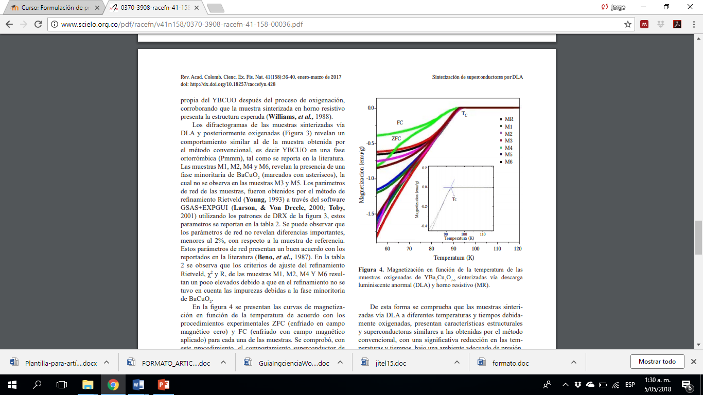

**Figura 1**. Leyenda. (Tamaño 12 pt, centrar).

**Fuente**: Solo si posee. (Tamaño 10 pt).

Ejemplo Tabla:

**Tabla 1**. Leyenda tabla formato texto. (Tamaño 12 pt).

|  |  |  |  |
| --- | --- | --- | --- |
| J  K |  |  |  |
| 0 |  |  |  |
| 1 |  |  |  |
| 2 |  |  |  |
| 3 |  |  |  |

**Fuente**: Solo si posee. (Tamaño 10 pt).

* **Ecuaciones.** Deben estar numeradas, se recomienda utilizar el editor de ecuaciones.

$\frac{dy}{dx}=e^{-iωx}$**(1)**

$\sin{α}±\sin{β}=2\sin{\frac{1}{2}\left(α±β\right)}\cos{\frac{1}{2}\left(α∓β\right) }$**(2)**

${\left(1+x\right)}^{n}=1+\frac{nx}{1!}+\frac{n\left(n-1\right)x^{2}}{2!}+…$**(3)**

Debe explicar y/o nombrar que significa cada símbolo que utilice en las ecuaciones, en caso que sea necesario. Debe hacer referencia de todas las ecuaciones, figuras y tablas que exponga en el artículo.

* **Extensión**: Los textos presentados deben tener la siguiente extensión: mínimo 06 y máximo 10 páginas.

La Revista se reserva el derecho de publicación de artículos de acuerdo con las evaluaciones internas y externas.

**MAYOR INFORMACIÓN**

**JOSÉ ALFREDO CAMARGO MARTÍNEZ**

**Editor General (e)**

**Revista ORINOQUIA, Ciencia y Sociedad**

ISSN 2422-2917 Digital

ISSN 2422-197X Impreso

[http://revistaorinoquia.unitropico.edu.co](http://revistaorinoquia.unitropico.edu.co/)

Fundación Universitaria Internacional del Trópico Americano, Unitropico

Sede Yopal Carrera 19 No. 39-40 Oficina Dirección de Investigación

Email: [revistaorinoquia@unitropico.edu.co](mailto:revistaorinoquia@unitropico.edu.co)

Yopal - Casanare, Colombia